NORMAS DE COMPORTAMIENTO
EN EL COMEDOR ESCOLAR

- Respetar los horarios del comedor.
- Dirigirse con cortesía a los/as empleados/as del comedor.
- Se debe entrar y salir en orden
- Guardar las normas de higiene (lavarse las manos antes de comer, no jugar con la comida, etc.) e ir adecuadamente vestido (descubrirse la cabeza, no usar chanclas, etc.).
- Permanecer sentado correctamente en su sitio durante el tiempo que dure la comida, sin alborotar, ni hablar demasiado alto, ni cantar.
- Hacer un uso adecuado del menaje de comedor (vasos, jarra, cubiertos,…).
- Se debe coger bandeja, cubiertos, vaso y servilleta en la fila de servicio manteniendo el orden.
- La comida la servirán los/as empleados/as del comedor.
- Se debe procurar comer de todo, no solo lo que guste, para asegurar una dieta equilibrada.
- Se puede repetir el 1er plato siempre que el residente haya terminado el mismo y lo presente en la fila del servicio.
- Al terminar de comer: hay que retirar la bandeja con los platos recogidos, los cubiertos dentro del vaso y dejar las sillas en su sitio. No se dejará nada en las mesas y se procurará dejarlas limpias. Se recogerán las jarras de agua y se llevarán al lugar correspondiente.
- Se permanecerá en el comedor el tiempo estrictamente necesario y respetando el turno asignado.
- No se podrá entrar ni sacar comida del comedor.
- No tirar los restos de comida al suelo, a los vasos o platos de otros compañeros.
- No juntar las mesas.
- No sacar vajilla ni cubiertos del comedor.
El alumnado tendrá como referente al ATE de servicio en comedor para cualquier problema que surja durante las comidas, o en su defecto podrá comunicarle cualquier incidencia a la JEFA DE RESIDENCIA.
Estas normas son de obligado cumplimiento para la mejora de la convivencia en el comedor por lo que el alumnado que no las cumpla podrá ser sancionado.

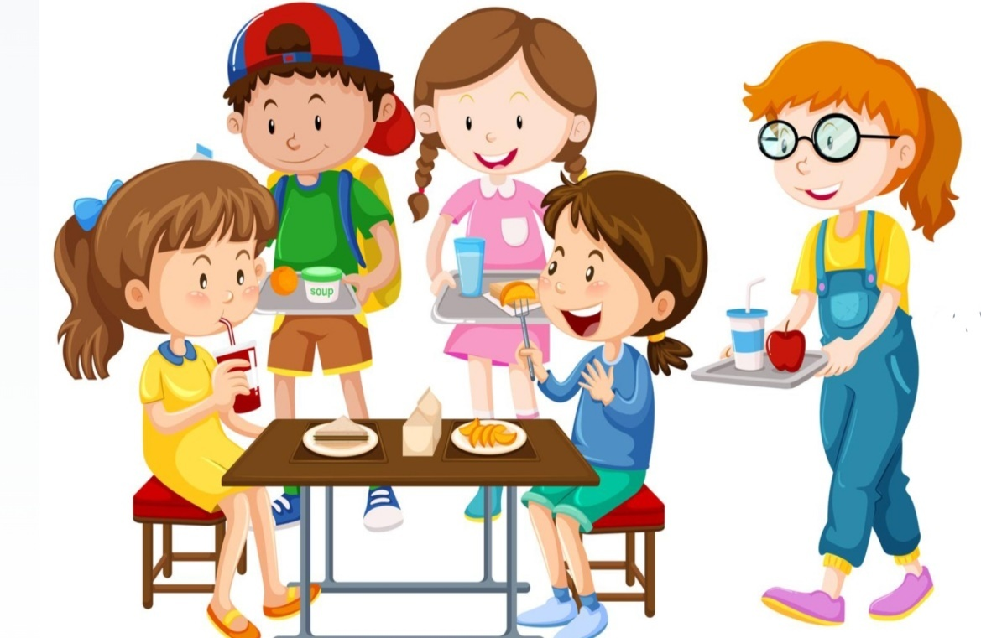
I.E.S UNIVERSIDAD LABORAL (ALBACETE)

NORMAS DE COMPORTAMIENTO EN EL COMEDOR ESCOLAR

